Proyecto 2 de BIG DATA

- Integrantes del proyecto:

- Jean Carlo Ardila, jardilaa@eafit.edu.co
- Andres Felipe Prieto, afprietol@eafit.edu.co
- David Cossio Salazar, dcossios@eafit.edu.co

Repositorio github del proyecto3: https://github.com/JeanArdila711/proyecto2-sd

Cada grupo de trabajo cargará este documento y lo compartirá con el profesor en cualquiera de las 2 nubes:

- OneDrive de Office365 con la cuenta de EAFIT, se compartirá a: emontoya@eafit.edu.co
- Google Drive, se compartirá con: edwin.montoya@gmail.com

Deberán enviar un correo inicial por Eafit Interactiva, especificando los integrantes y que ya tienen compartido el documento con el profesor, la url del documento y en cual nube.

- Requerimientos

- Crear un caso de estudio donde procese datos almacenados en fuentes de datos Bases de Datos, Archivos, y URL. Deberá conseguir un conjunto de datos, típicamente archivos en datasets públicos, los cuales pueda almacenar una parte en bases de datos como fuente. Además, en este caso de estudio, deberá plantear diferentes preguntas / hipótesis de negocio que contestará con estos datos (ej: si son datos climáticos, que ciudad fue la más caliente en abril de 2025 en Colombia, u ordene los departamentos de Colombia por temperatura promedio durante un periodo de tiempo). Esto se irá refinando con forme va desarrollando el proyecto:

Pregunta1:…
Pregunta2:…
…
PreguntaN:…

Plantee al menos 5 preguntas de negocio sobre esos datos.

- Fuentes de datos: Deberá simular datos en RDS MariaDB, archivos en una instancia de EC2 y URLs en Internet

- Ingesta datos hacia el Datalake (AWS S3) en las zonas correctas. Deberá ser un proceso automático.

- Realizar procesamiento orientado a la Preparación de datos (desde zona raw a trusted, o en medallion: bronze a silver), herramientas a utilizar: AWS Glue y Apache Spark.

- Realizar catalogación de tablas SQL con herramientas como AWS Glue y EMR/Hive

- Realizar consultas y procesamiento analítico descriptivo con SQL utilizando AWS Athena, EMR/Hive y SparkSQL.

- Realizar consultas y procesamiento analítico descriptivo con Spark en Python (pyspark).

- Realizar alguna aplicación de visualización de datos (con herramientas como matplotlib, dash, powerBI, grafana, etc) y alguna aplicación expuesta mediante API Gateway con Streamlit de Python.

En este documento, deberá adjuntar todas las evidencias de cada uno de puntos, a través de descripciones, pantallazos y extractos de código importante.

También, deberá crear un repositorio github, crean un directorio explicito por cada uno de estos 8 puntos, adjuntando evidencias, código fuente y lo más importante: todas las instrucciones y archivos para que el profesor u otra persona pueda reproducir todo el proyecto 3.

- Desarrollo:

Punto 1: caso de estudio y preguntas de negocio
Caso de estudio: taxis y aplicaciones de transporte en Nueva York, 2024–2025
Analizamos los viajes en taxi y en aplicaciones de transporte (Uber y Lyft) en la ciudad de Nueva York durante 2024 y 2025, con los registros de viajes que publica la NYC Taxi and Limousine Commission (TLC). La TLC publica cada mes un archivo Parquet por tipo de servicio, con unos dos meses de rezago. Cada viaje trae la fecha y hora de recogida y de llegada, las zonas de origen y destino, la distancia, los componentes de la tarifa y la propina; en Uber y Lyft trae además la hora en que se pidió el viaje y lo que se le pagó al conductor.
El caso busca entender cómo compiten los taxis tradicionales (amarillos y verdes) con Uber y Lyft: quién se queda con los viajes en cada borough, cuánto cuesta moverse en cada servicio, cuánto recibe el conductor, cuánto espera el pasajero, de qué dependen las propinas y qué efecto tuvo el cobro por congestión que empezó a regir el 5 de enero de 2025. Todas las preguntas se responden solo con datos publicados por la TLC.
Datos
Conjunto de datos | Contenido | Formato | 2024 | 2025
Yellow Taxi Trip Records | Taxis amarillos: los únicos que pueden recoger pasajeros en la calle en los cinco boroughs | Parquet mensual | 0,65 GiB | 0,77 GiB
Green Taxi Trip Records | Taxis verdes: recogen en la calle solo al norte de W 110 St / E 96 St en Manhattan y en los demás boroughs | Parquet mensual | ~6 MiB | ~7 MiB
High Volume FHV Trip Records | Viajes de Uber (HV0003) y Lyft (HV0005) | Parquet mensual | 5,38 GiB | 5,55 GiB
Taxi Zone Lookup | Las 265 zonas de taxi: LocationID, Borough, Zone, service_zone | CSV | una sola tabla | una sola tabla
En total son 72 archivos Parquet (3 servicios × 24 meses) que suman 12,38 GiB. Uber y Lyft registran cerca de 20 millones de viajes al mes y son el 88 % del volumen; los taxis amarillos, entre 3,5 y 4,3 millones al mes. Los registros de FHV tradicional (bases de vehículos de alquiler que no son de alto volumen) quedan fuera del alcance.
Los viajes se descargan de https://d37ci6vzurychx.cloudfront.net/trip-data/{servicio}_tripdata_{AAAA-MM}.parquet, con servicio = yellow, green o fhvhv, y la tabla de zonas de https://d37ci6vzurychx.cloudfront.net/misc/taxi_zone_lookup.csv. Cómo se reparten estos datos entre las tres fuentes (RDS MariaDB, archivos en EC2 y URL) se describe en el Punto 2.
Preguntas de negocio
Pregunta 1: ¿Cuál es la participación de mercado de los taxis amarillos, los taxis verdes, Uber y Lyft por borough y por mes?
Datos: conteo de viajes de yellow, green y HVFHV. La compañía sale de hvfhs_license_num (HV0003 = Uber, HV0005 = Lyft) y el borough, de cruzar PULocationID con la tabla de zonas.
Pregunta 2: ¿Cuánto cuesta la milla en taxi amarillo frente a Uber y Lyft, por zona y por hora?
Datos: fare_amount / trip_distance en yellow frente a base_passenger_fare / trip_miles en HVFHV, por hora de recogida y zona de origen. Los componentes de la tarifa no son iguales entre servicios; qué se compara exactamente (tarifa base, con o sin recargos) se refinará durante el proyecto.
Pregunta 3: ¿Qué porcentaje de lo que paga el pasajero le llega al conductor en Uber y en Lyft, y cómo varía por hora y por borough?
Datos: driver_pay frente a lo que paga el pasajero en HVFHV. Falta definir el denominador: solo la tarifa base, o todo lo que paga el pasajero (tarifa, peajes, impuestos, recargos y propina); se refinará durante el proyecto.
Pregunta 4: ¿Cuánto espera un pasajero desde que pide el viaje hasta que lo recogen, por compañía, borough y hora?
Datos: pickup_datetime − request_datetime en HVFHV. No se usa on_scene_datetime porque solo se llena en vehículos accesibles.
Pregunta 5: ¿Qué se asocia a propinas más altas en taxi amarillo: la hora, la distancia, la zona de origen o que el viaje vaya al aeropuerto?
Datos: tip_amount en yellow, solo para pagos con tarjeta (payment_type = 1), porque las propinas en efectivo no se registran. Variables: hora, trip_distance, PULocationID y viajes de aeropuerto (RatecodeID, airport_fee o zonas con service_zone Airports / EWR).
Pregunta 6: ¿Cambió el cobro por congestión, vigente desde el 5 de enero de 2025, la cantidad de viajes hacia la zona de cobro y el reparto entre taxis y aplicaciones?
Datos: viajes de los tres servicios con destino en la zona de cobro, 2024 frente a 2025. Las zonas de cobro se identifican con los mismos datos: las zonas de destino (DOLocationID) con cbd_congestion_fee > 0 en 2025.
Consideraciones sobre los datos
- La columna cbd_congestion_fee existe solo desde 2025. En los archivos de 2024 la columna no existe (no es que venga vacía), así que el esquema tiene que tolerar que falte.
- En 2024 y 2025 los registros de alto volumen solo traen Uber (HV0003) y Lyft (HV0005); Via y Juno ya no aparecen.
- Hay viajes de Uber y Lyft con hora de recogida anterior a la hora de solicitud (esperas negativas). Se filtran o se marcan en la preparación de datos (Punto 4).
- En cerca del 7–16 % de los viajes, driver_pay es mayor que base_passenger_fare, así que el porcentaje de la Pregunta 3 puede pasar de 100 %.
- tip_amount solo registra propinas pagadas con tarjeta; por eso la Pregunta 5 se limita a payment_type = 1.

Punto 2: fuentes de datos
Reparto de los datos entre las fuentes
La rúbrica pide simular datos en tres tipos de fuente: una base de datos RDS MariaDB, archivos en una instancia EC2 y URLs en Internet. Repartimos los conjuntos de datos de la TLC para que cada fuente haga el papel de un sistema real: la base de datos transaccional de un operador, el servidor de archivos de otro operador y el portal de datos abiertos de la TLC.
Fuente | Qué contiene | Volumen | Recurso en AWS
RDS MariaDB | Tabla taxi_zones (Taxi Zone Lookup) y tabla green_trips con los viajes de taxis verdes de 2024 y 2025 | 265 filas + ~1,25 millones de filas | RDS MariaDB 11.8 db.t3.micro, 20 GB, privada
Archivos en EC2 | Los 24 archivos Parquet mensuales de taxis amarillos de 2024 y 2025, tal como los publica la TLC, en /data/tlc/yellow | 1,42 GiB | EC2 t3.small (Amazon Linux 2023) con el rol LabInstanceProfile
URL en Internet | Los 48 archivos Parquet mensuales de Uber y Lyft (HVFHV), descargados directamente del CloudFront de la TLC | 10,93 GiB | Ninguno: es la URL pública de la TLC
Por qué este reparto
- La base de datos es central, no decorativa: las seis preguntas cruzan con taxi_zones para obtener el borough, la zona o los aeropuertos, y las preguntas 1 y 6 usan además green_trips.
- Cada fuente tiene el volumen que le corresponde: pocas filas en la base de datos, como un sistema transaccional; un volumen medio en el servidor de archivos; y lo masivo (el 88 % de los datos) llega directo de Internet, sin copias intermedias.
- Cada fuente se ingiere con una técnica distinta: consulta SQL a la base de datos, copia de archivos desde un servidor y descarga HTTP (Punto 3).
- Cabe en los límites de AWS Academy, que verificamos por CLI: RDS permite hasta db.t3.medium y EC2 hasta t3.large, y no se pueden crear roles IAM, así que todo usa LabRole y LabInstanceProfile.
Uso de cada fuente por pregunta:
Pregunta | RDS MariaDB | Archivos en EC2 | URL
1. Participación de mercado | green + zonas | yellow | HVFHV
2. Costo por milla | zonas | yellow | HVFHV
3. Pago al conductor | zonas | — | HVFHV
4. Tiempo de espera | zonas | — | HVFHV
5. Propinas | zonas | yellow | —
6. Cobro por congestión | green + zonas | yellow | HVFHV
Infraestructura
Toda la infraestructura se crea con el script punto2-fuentes/infra/crear_infra.py (Python y boto3). Es idempotente: si un recurso ya existe lo reutiliza, y si la EC2 o la RDS están detenidas las enciende. Crea el bucket del datalake, los security groups (SSH a la EC2 solo desde la IP de quien lo corre; MariaDB solo desde la EC2 y desde Glue), un endpoint de S3 en la VPC, la RDS MariaDB y la EC2. La RDS no es pública: todo lo que habla con MariaDB corre dentro de la EC2. La contraseña de la base de datos se guarda cifrada en Parameter Store (/proyecto2-sd/db/password, tipo SecureString) y nunca viaja en un comando.
Esquema en MariaDB
taxi_zones tiene las 265 zonas con LocationID como llave primaria. green_trips conserva las columnas del archivo de la TLC y agrega tres columnas de auditoría, como en una base de datos operativa: trip_id (autoincremental), mes_archivo (mes del archivo de origen) y cargado_en. Con ellas la ingesta del Punto 3 puede extraer solo lo nuevo. PULocationID y DOLocationID son llaves foráneas a taxi_zones; antes de crearlas verificamos que todos los IDs de zona de los 24 meses de green existen en la tabla de zonas. cargas_green registra qué meses se cargaron y cuántas filas.
Siembra y simulador de llegada de datos
punto2-fuentes/sembrar.py crea el esquema, carga las 265 zonas desde el CSV de la TLC y prepara la carpeta de archivos. Como la RDS es privada, el script del portátil sube el código a S3 y lo ejecuta dentro de la EC2 con AWS Systems Manager (Run Command), sin SSH.
Como los datos de 2024 y 2025 ya están publicados completos, punto2-fuentes/simular.py libera un mes a la vez en las tres fuentes, como si los datos llegaran mes a mes:
- RDS MariaDB: descarga el archivo de green del mes y lo inserta en green_trips.
- Archivos en EC2: deja yellow_tripdata_<mes>.parquet en /data/tlc/yellow. Escribe a un archivo temporal y lo renombra al final, para que la ingesta nunca vea un archivo a medias.
- URL: adelanta un reloj simulado en Parameter Store (/proyecto2-sd/simulacion/mes_actual). La ingesta de HVFHV descarga de la TLC solo hasta ese mes.
La ingesta automática del Punto 3 detecta lo nuevo y lo lleva a S3 sin intervención, lo que permite mostrar la automatización en vivo. Repetir un mes no duplica datos: sin --forzar el mes se salta, y con --forzar se borra y se vuelve a cargar. Cada mes tarda unos 4 segundos. Por ahora se liberaron enero a marzo de 2024; el resto se libera durante las pruebas y la demostración del Punto 3.
Cómo reproducirlo
cp config.example.env config.env
python punto2-fuentes/infra/crear_infra.py # bucket, red, RDS y EC2 (~10 min)
python punto2-fuentes/sembrar.py # esquema y 265 zonas
python punto2-fuentes/simular.py --desde 2024-01 --hasta 2024-03
python punto2-fuentes/simular.py --estado # qué hay en cada fuente
python punto2-fuentes/infra/apagar_infra.py # detiene EC2 y RDS sin borrar datos

Las instrucciones completas están en punto2-fuentes/README.md del repositorio.
Evidencias
En las capturas de la consola se ocultaron el ID de la cuenta y el usuario, porque el repositorio es público.
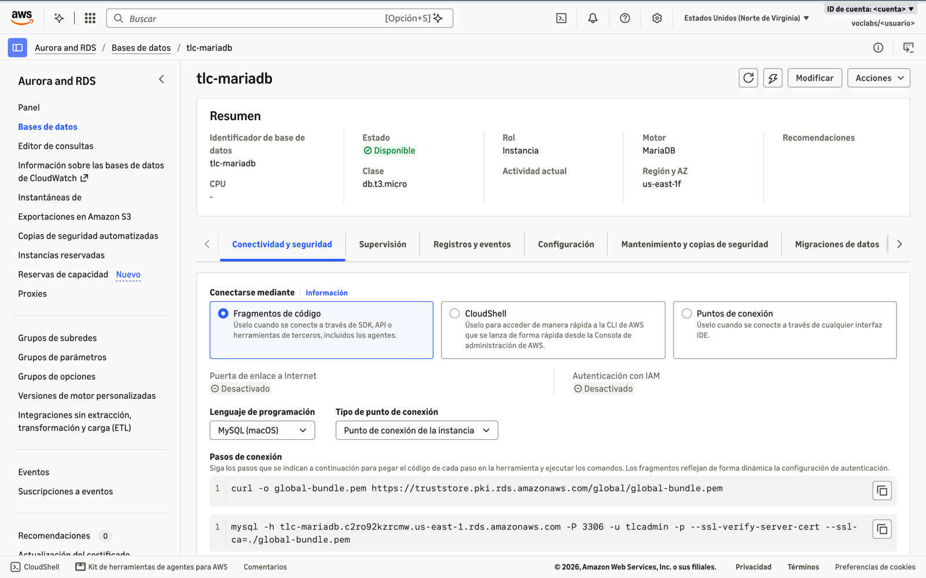
Figura 1. Consola de RDS: la base de datos tlc-mariadb (MariaDB, db.t3.micro) disponible y sin acceso público.
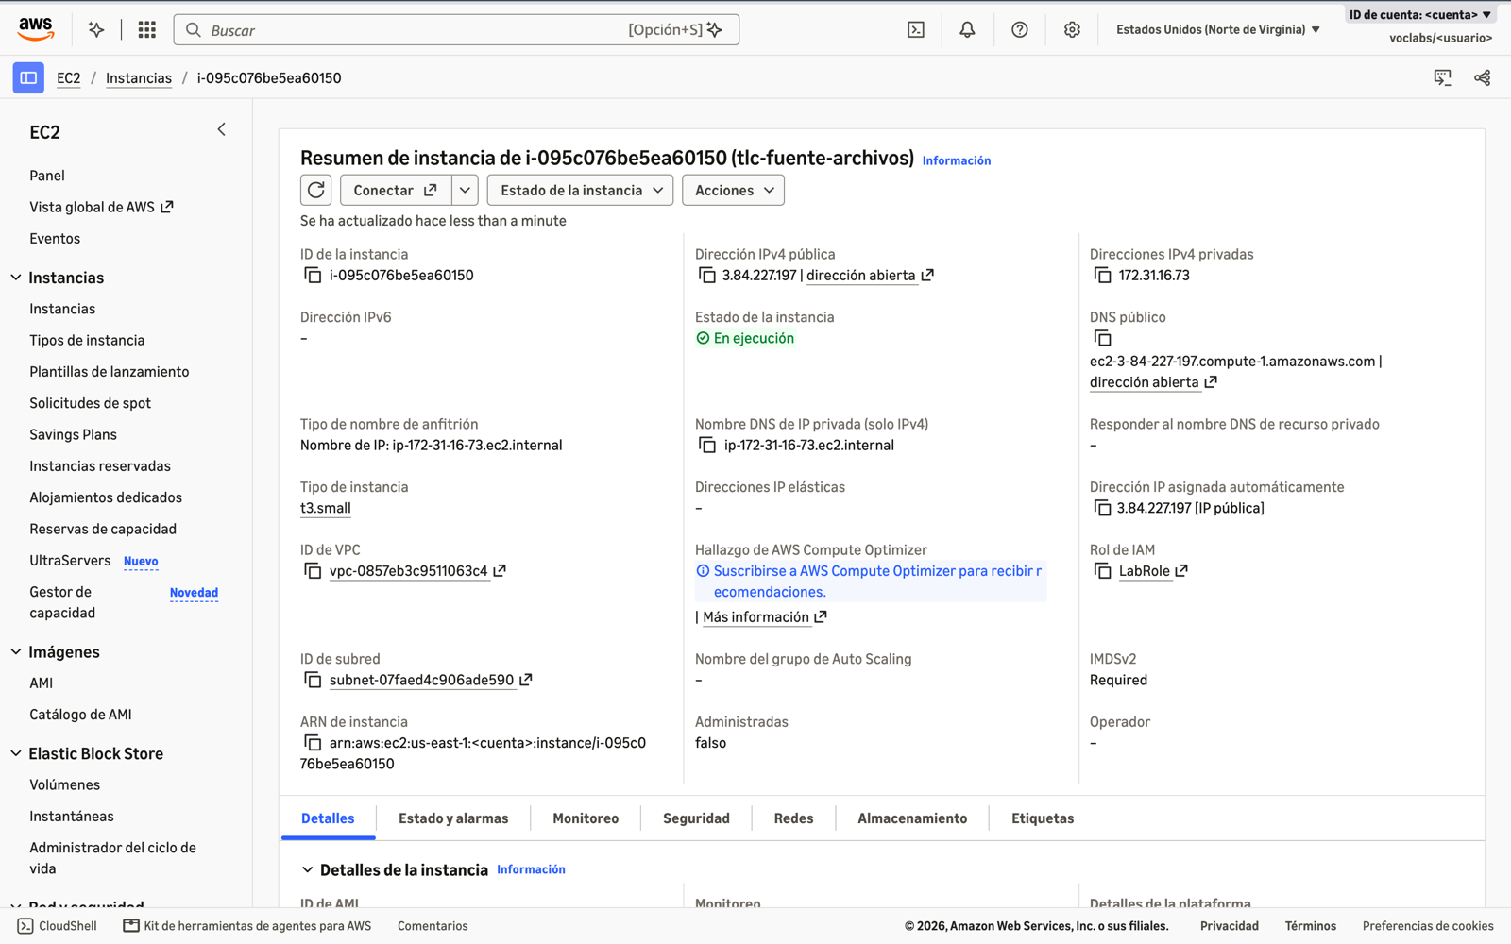
Figura 2. Consola de EC2: la instancia tlc-fuente-archivos (t3.small) en ejecución con el rol LabRole.
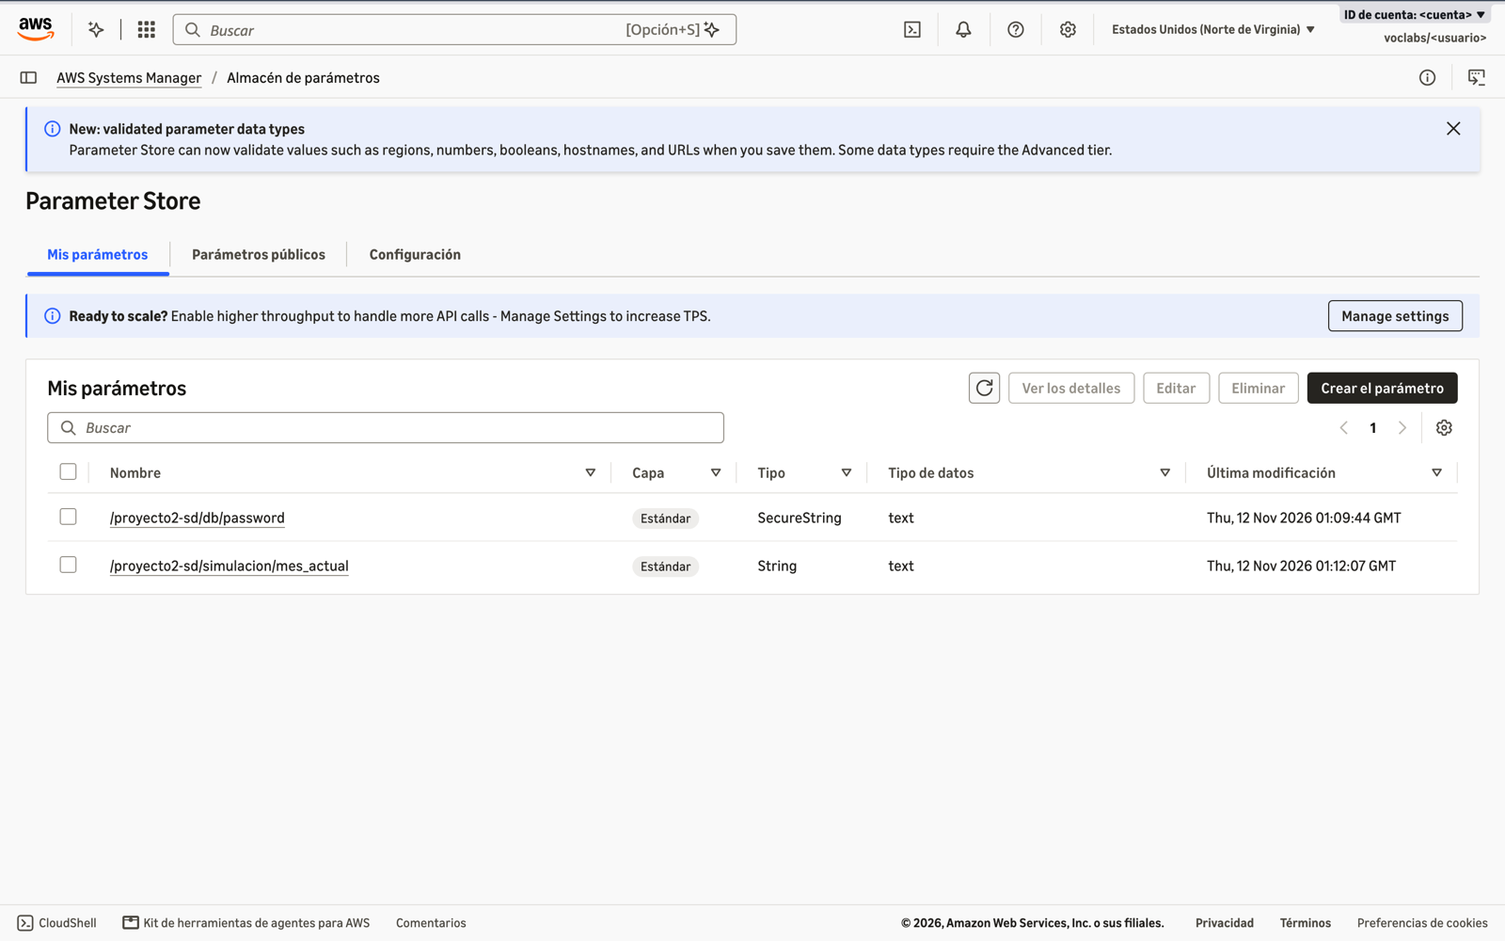
Figura 3. Parameter Store: la contraseña de MariaDB (SecureString) y el reloj simulado del simulador.
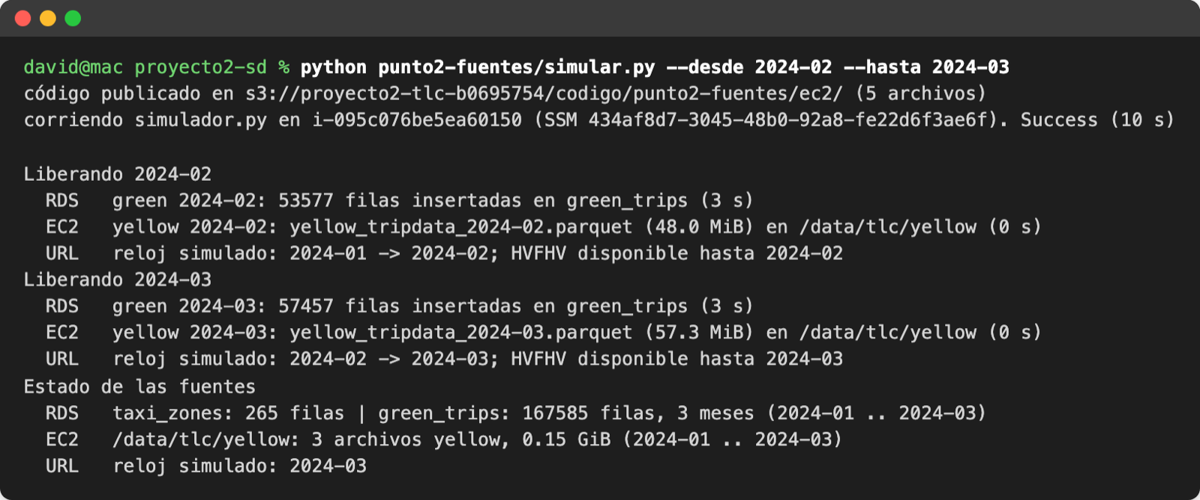
Figura 4. El simulador libera febrero y marzo de 2024 en las tres fuentes y muestra su estado.
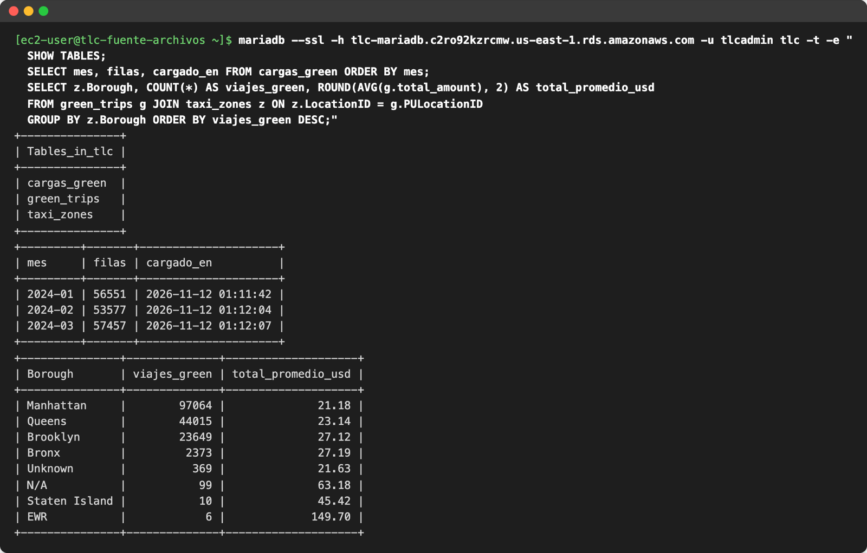
Figura 5. Consulta a MariaDB desde la EC2: tablas, meses cargados y viajes de green por borough (JOIN con taxi_zones).
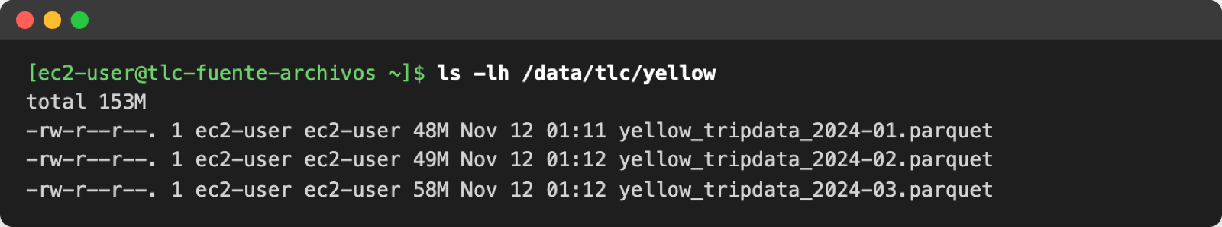
Figura 6. Archivos Parquet de taxis amarillos en la carpeta /data/tlc/yellow de la EC2.
Extractos de código
punto2-fuentes/ec2/esquema.sql (extracto)
CREATE TABLE IF NOT EXISTS green_trips (
trip_id BIGINT UNSIGNED NOT NULL AUTO_INCREMENT PRIMARY KEY,
VendorID INT,
lpep_pickup_datetime DATETIME,
... -- resto de columnas de la TLC
cbd_congestion_fee DOUBLE, -- solo desde 2025; NULL en 2024
mes_archivo CHAR(7) NOT NULL,
cargado_en TIMESTAMP NOT NULL DEFAULT CURRENT_TIMESTAMP,
CONSTRAINT fk_green_pu FOREIGN KEY (PULocationID)
REFERENCES taxi_zones (LocationID),
CONSTRAINT fk_green_do FOREIGN KEY (DOLocationID)
REFERENCES taxi_zones (LocationID)
);

punto2-fuentes/ec2/simulador.py (extracto)
for mes in meses(args.desde, hasta):
print(f"Liberando {mes}")
liberar_green(con, mes, args.forzar) # RDS: green_trips
liberar_yellow(carpeta, mes, args.forzar) # EC2: /data/tlc/yellow
adelantar_reloj(mes) # URL: reloj simulado

Punto 3:
<<descripciones, pantallazos, evidencias, extracto de código, si aplica>>

Punto 4:
<<descripciones, pantallazos, evidencias, extracto de código, si aplica>>

Punto 5:
<<descripciones, pantallazos, evidencias, extracto de código, si aplica>>

Punto 6:
<<descripciones, pantallazos, evidencias, extracto de código, si aplica>>

Punto 7:
<<descripciones, pantallazos, evidencias, extracto de código, si aplica>>

Punto 8:
<<descripciones, pantallazos, evidencias, extracto de código, si aplica>>

